Компания COMSOL, Inc.  1 New England Executive Park  Burlington, MA 01803 USA  (Берлингтон, шт. Массачусетс, США)  Телефон: +1 781-273-3322  Веб-сайт: www.comsol.com  Контактное лицо для СМИ:  Наталья Суитала (Natalia Switala), менеджер проектов по связям с общественностью и коммуникациям  natalia@comsol.com | ООО «КОМСОЛ»  Ул. Большая Садовая, д. 10  125047 г. Москва, Россия  Телефон: +7 963 720-30-80  Веб-сайт: www.comsol.ru  Контактное лицо для СМИ:  Евгений Кузнецов, генеральный директор  Evgeny@comsol.com

Компания COMSOL открывает новый офис в Москве

БЕРЛИНГТОН, ШТАТ МАССАЧУСЕТС (30 марта 2015 г.). Компания COMSOL — ведущий поставщик программного обеспечения для мультифизического моделирования и анализа — сегодня объявила об открытии нового офиса в Москве. Он обеспечит продажи и поддержку для растущего сообщества пользователей COMSOL Multiphysics® в России. Новый офис будет отвечать за продажи на территории России, техническую поддержку, обучение, а также практические занятия на предприятиях, семинары и встречи с заказчиками.

«Россия исторически сильна своей физико-математической школой, — рассказывает генеральный директор ООО «КОМСОЛ» Евгений Кузнецов. — Это помогает стране занимать лидирующие позиции во многих наукоемких отраслях, таких как, например, разработка ракетных двигателей и атомная энергетика. Российская нефтегазовая промышленность — еще один пример высокотехнологичной отрасли, где мультифизическое моделирование может существенно повысить эффективность, а также помочь в разработке новых технологий, — от разведки месторождений до сбыта готовой продукции».
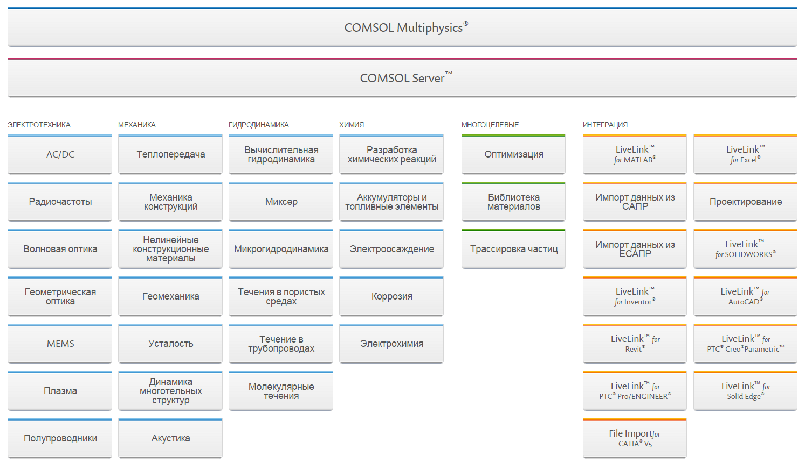
Программный пакет COMSOL, представленный на сайте www.comsol.ru, включает в себя решения для моделирования любых явлений в таких областях, как электротехника, механика, гидродинамика и химия

Научный сотрудник Новосибирского технологического центра компании Baker Hughes, к. ф.-м. н. Егор Вторушин комментирует открытие нового офиса: «При численном моделировании электромагнитного каротажа в нашем центре используется пакет программного обеспечения COMSOL Multiphysics с электро-магнитным модулем. Мы приветствием открытие офиса COMSOL в России и уверены, что многие административные вопросы при покупке, внедрении и использовании продукции компании COMSOL теперь будут решаться быстрее».

Открытие российского офиса совпало с успешным периодом развития компании COMSOL, которая недавно выпустила версию 5.0 пакета COMSOL Multiphysics, содержащую среду разработки приложений Application Builder и решение COMSOL Server™. «Мы вкладываем средства в быстрое развитие нашей пользовательской базы, — поясняет президент корпорации COMSOL AB Фархад Саеиди (Farhad Saeidi). — Среда разработки приложений Application Builder поможет сделать приложения для моделирования доступными более широкой аудитории, а московское хай-тек сообщество послужит основой для формирования профильной базы пользователей COMSOL в России. Наши российские заказчики и их предприятия сразу ощутят все преимущества как от открытия местного офиса, так и от новых инструментов нашего программного пакета».

Среди запланированных российским офисом мероприятий — семинары, которые пройдут в Москве, Санкт-Петербурге, Новосибирске и Казахстане.

«Москва — это сердце России, — подводит итог Кузнецов. — Новый офис компании COMSOL познакомит российских пользователей с нашей инновационной, стремительно развивающейся корпоративной культурой. Это позволит повысить качество обслуживания, а вместе с ним — ценность решения COMSOL Multiphysics для инженеров, исследователей и разработчиков».

О компании COMSOL
Компания COMSOL разрабатывает программное обеспечение для моделирования в области промышленного производства для предприятий, лабораторий и университетов и реализует его через 22 своих отделения и сеть представителей во всем мире. Ее флагманские продукты COMSOL Multiphysics® и COMSOL Server™ представляют собой программные среды для моделирования любых физических систем, а также для разработки и распространения приложений. Особая ценность программного обеспечения состоит в возможности учета связанных и мультифизических явлений. Модули расширения позволяют применять платформу моделирования для электрических, механических, гидродинамических и химических дисциплин. Интерфейсы обеспечивают интеграцию процесса моделирования в среде COMSOL Multiphysics со всеми основными решениями для технических вычислений, а также инструментами САПР, присутствующими на рынке систем автоматизированного проектирования.
~
COMSOL, COMSOL Server и COMSOL Multiphysics являются зарегистрированными товарными знаками или торговыми марками корпорации COMSOL AB.

